ISKANJE SIMETRIJE V NARAVI

Kadar lahko lik, risbo ali sliko prepognemo tako, da sta oba dobljena dela popolnoma enaka, se prekrivata, rečemo, da sta SIMETRIČNA. Črta prepogiba se imenuje SIMETRALA.
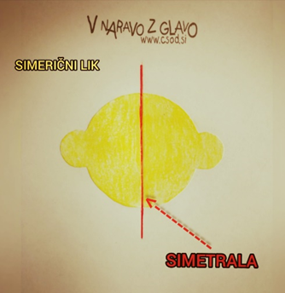

Danes boš simetrijo iskal v naravi ali doma v stanovanju, če ne moreš ven.
Izdelal boš preprost pripomoček SIMETRO-OKVIR, ki ti bo v pomoč pri iskanju SIMETRIJE.

Potrebuješ: karton, vrvico, škarje, ravnilo, svinčnik
Navodilo za izdelavo SIMETRO-OKVIRJA:
1.možnost:
Iz kartona izrežeš kvadrat z dolžino stranice 14 cm.
3 cm od vseh 4 robov narišeš še 1 kvadrat s stranico 8 cm, ki ga izrežeš iz kartona; dobiš okvir.
Točno na sredini okvirja, na 7. cm napelješ vrvico, ki predstavlja SIMETRALO (slika 1).
2.možnost
Simetro-okvir je lahko poljubne velikosti. Mere si lahko izmisliš sam.
(slika 2).

Pri izdelavi ti lahko pomagajo starši.
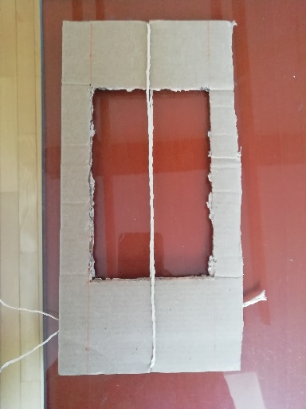
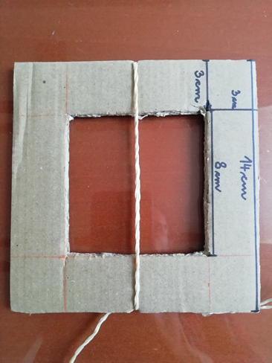

Slika:1 Slika:2

SIMETRO-OKVIR je pripravljen, zdaj pa na lov za simetrijo v naravi ali doma v stanovanju.
Raziskuj liste, cvetove, palčke, kamne, predmete v naravi ali stanovanju …

Meni je uspelo! Kako gre tebi? Je v naravi ali stanovanju kaj SIMETRIJE?
